广饶县李鹊镇东营市彬晟化工科技有限公司“12.8”一般火灾事故调查报告
来源：广饶县应急管理局 东营市广饶县·安全生产事故调查报告
原文链接：http://www.guangrao.gov.cn/art/2022/4/6/art_372444_10319277.html
发布时间：2022-04-06 抓取时间：2026-10-22

 | 首页 | >公开>重点领域信息公开专题>应急管理>安全生产领域>安全生产事故调查报告
>公开 | >重点领域信息公开专题 | >应急管理 | >安全生产领域 | >安全生产事故调查报告

索引号: | 11370523004317451T/2022-00925 | 公开方式: | 主动公开
发布机构: | 县应急局 | 组配分类: | 安全生产事故调查报告
文件编号: |  | 发文日期: | 2022-04-06

广饶县李鹊镇东营市彬晟化工科技有限公司“12.8”一般火灾事故调查报告
发布日期：2022-04-06 | 浏览次数： | 信息来源：县应急局

2022-04-06 | 县应急局

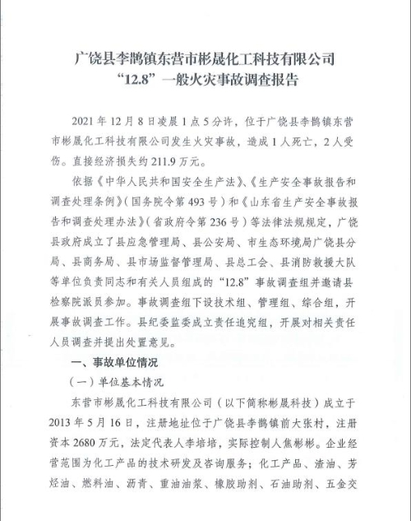
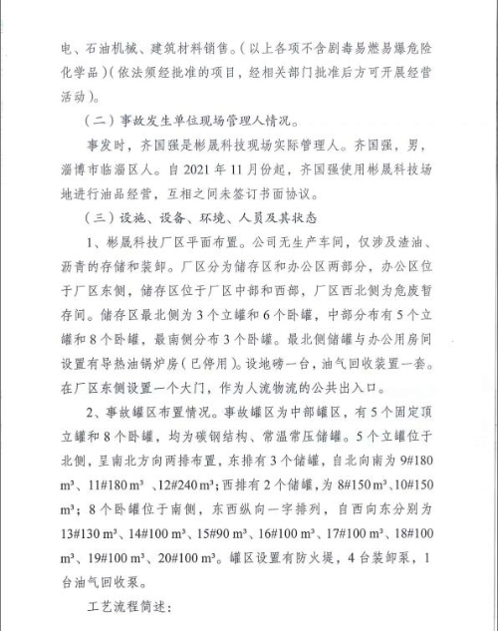
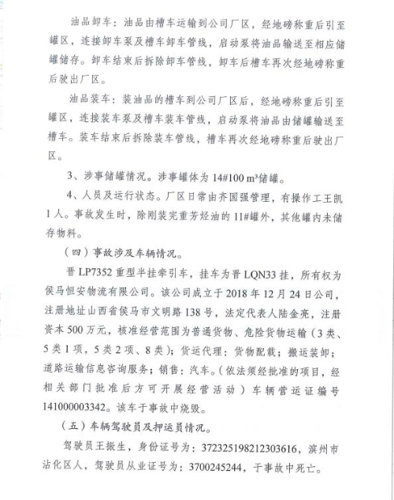
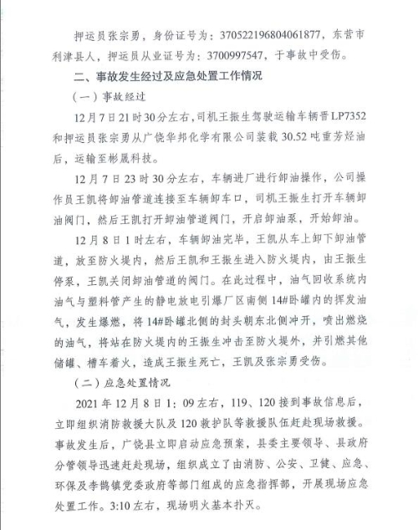
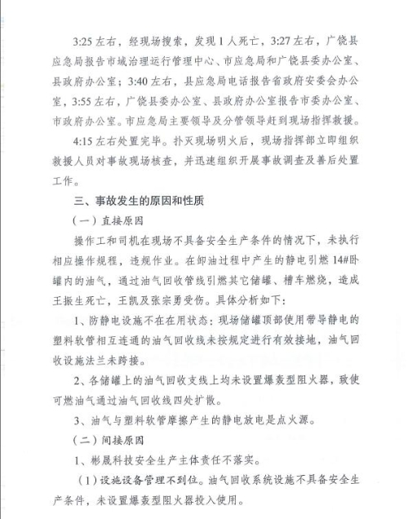
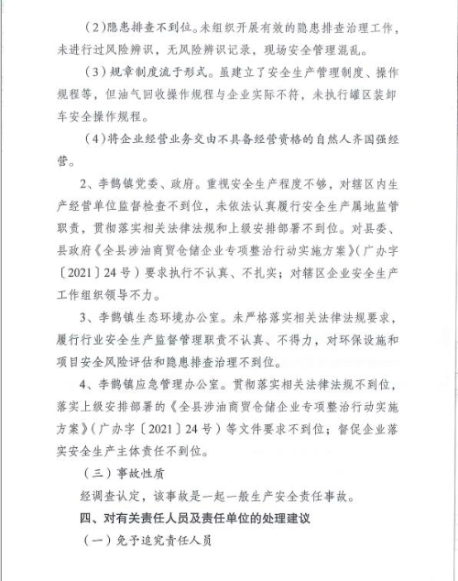
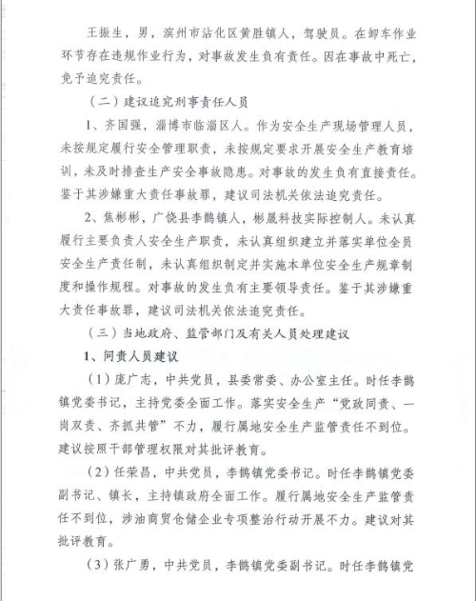
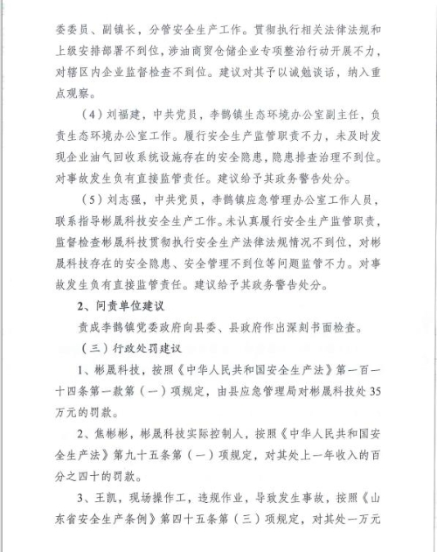
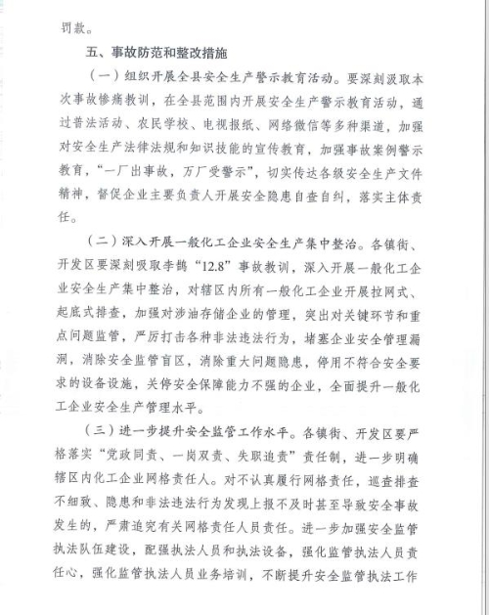
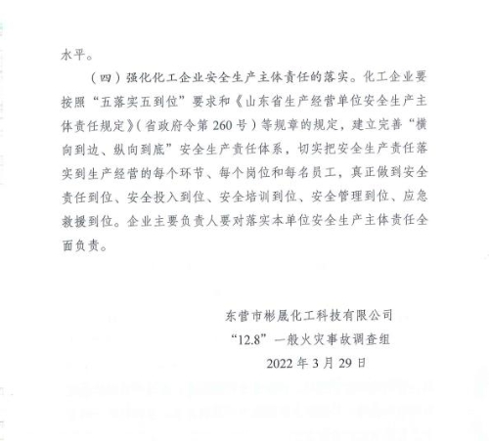
广饶县李鹊镇东营市彬晟化工科技有限公司“12.8”一般火灾事故调查报告.pdf

打印 关闭

索引号: | 11370523004317451T/2022-00925 | 公开方式: | 主动公开
发布机构: | 县应急局 | 组配分类: | 安全生产事故调查报告
文件编号: |  | 发文日期: | 2022-04-06
发布日期：2022-04-06 | 浏览次数： | 信息来源：县应急局
2022-04-06 | 县应急局

